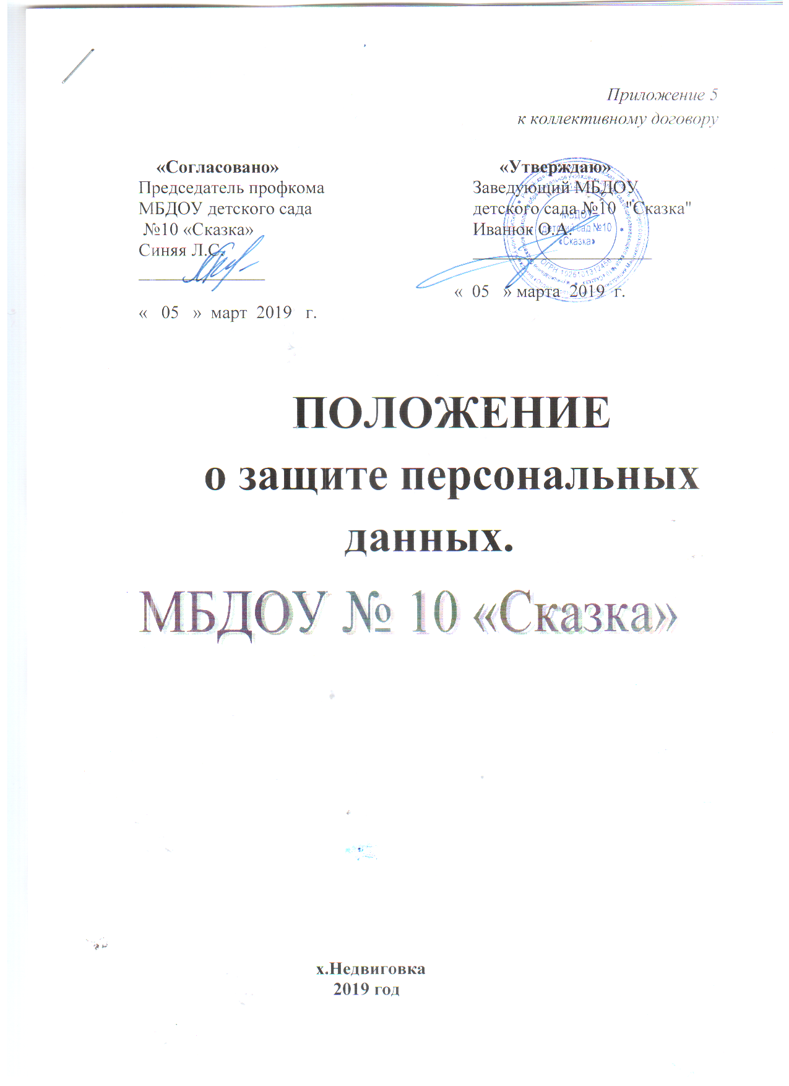

1.ОБЩИЕ ПОЛОЖЕНИЯ.

1.1. Данное Положение о защите персональных данных (далее Положение) разработано в соответствии с ФЗ от 27.07.2006 №152-ФЗ «О персональных данных»; с ФЗ от 25.07.2011 №261-ФЗ «О внесении изменений в ФЗ О персональных данных»; с Постановлением Правительства РФ от 17.11.2007 №781 «Об утверждении Положения об обеспечении безопасности персональных данных при их обработке в информационных системах персональных данных»; с Постановленим Правительства РФ от 15.09.2008 № 687 «Об утверждении Положения об особенностях обработки персональных данных, осуществляемой без использования средств автоматизации»; с Приказом ФСТЭК России №55 ,ФСБ России №86, Мининформсвязи России №20 от 13.02.2008 «Об утверждении Порядка проведения классификации информационных систем персональных данных»; Трудовым кодексом РФ от 30.12.2001 главой 14, Конституцией РФ и другими нормативными документами.
1.2. Настоящее Положение определяет порядок обработки персональных данных работников, родителей воспитанников, воспитанников МБДОУ детского сада №10 «Сказка» х.Недвиговка, Мясниковского района Ростовской области и гарантии конфиденциальности сведений, предоставляемых руководителю учреждения.
1.3. Целью настоящего Положения является обеспечение защиты прав гражданина при обработке его персональных данных, в том числе защиты прав на неприкосновенность частной жизни, личную и семейную тайну.
Цель данной Политики - обеспечение прав граждан при обработке их персональных данных, и принятие мер от неправомерного или случайного доступа к ним, уничтожения, изменения, блокирования, копирования, предоставления, распространения персональных данных, а также от иных неправомерных действий в отношении персональных данных Субъектов.
Персональные данные могут обрабатываться только для целей, непосредственно связанных с деятельностью учреждения, в частности для:
• предоставления образовательных услуг;
• проведения олимпиад, консультационных семинаров;
• направления на обучение;
• направления работников сотрудников (воспитанников) на конкурсы;
• ведения сайта ДОУ;
• проведения мониторинга деятельности дошкольного учреждения.
МБДОУ №10 «Сказка» (далее Учреждение) собирает данные только в объеме, необходимом для достижения выше названных целей. Передача третьим лицам персональных данных без письменного согласия не допускается. Режим конфиденциальности персональных данных снимается в случаях обезличивания или включения их в общедоступные источники персональных данных, если иное не определено законом.
Сотрудники, в обязанность которых входит обработка персональных данных Субъекта, обязаны обеспечить каждому возможность ознакомления с документами и материалами, непосредственно затрагивающими его права и свободы, если иное не предусмотрено законом, а также настоящей Политикой.
Персональные данные не могут быть использованы в целях причинения имущественного и морального вреда гражданам, затруднения реализации прав и свобод граждан Российской Федерации.
Ограничение прав граждан Российской Федерации на основе использования информации об их социальном происхождении, о расовой, национальной, языковой, религиозной и партийной принадлежности запрещено и карается в соответствии с законодательством.
Юридические и физические лица, в соответствии со своими полномочиями владеющие информацией о гражданах, получающие и использующие ее, несут ответственность в соответствии с законодательством Российской Федерации за нарушение режима защиты, обработки и порядка использования этой информации.
Настоящая политика утверждается заведующим Учреждения и является обязательной для исполнения всеми сотрудниками, имеющими доступ к персональным данным Субъекта.

2.ПОНЯТИЕ И СОСТАВ ПЕРСОНАЛЬНЫХ ДАННЫХ.

2.1.Персональные данные сотрудника предоставляются самим сотрудником.
Если получить персональные данные сотрудника можно только у третьей стороны, то работник должен быть уведомлен об этом заранее и у него должно быть получено письменное согласие.
Персональные данные сотрудника включают в себя:
- Анкетные и биографические данные (фотографическая карточка);
- Паспортные данные
- Сведения и трудовом и общем стаже
- Данные СНИЛС
- ИНН
- Сведения о воинском учете
- Сведения об образовании
- Свидетельства о рождении детей
- Свидетельства о браке/ расторжении брака
- Справка о наличии/ отсутствии судимости
- Сведения о заработной плате
- Сведения о занимаемой должности
- Личное дело, трудовая книжка
- Сведения о дополнительных доходах
• иная необходимая информация, которую Субъект добровольно сообщает
о себе для получения услуг предоставляемых Учреждением, если ее
обработка не запрещена законом.

2.2.Персональные данные воспитанников учреждения предоставляют их родители (законные представители).
Персональные данные воспитанника включают в себя:
- Данные свидетельства о рождении
- Данные СНИЛС
- Данные страхового медицинского полиса
- Информацию о состоянии здоровья
- Характеристика воспитателя (для прохождения ПМПК)

2.3.Персональные данные родителей (законных представителей) включают в себя:
- Паспортные данные
- Сведения о наличии инвалидности
- Сведения о праве внеочередного или первоочередного получения места для ребенка в учреждении
- Информация о подтверждении статуса многодетной семьи, малообеспеченной семьи

3.ОБРАБОТКА ПЕРСОНАЛЬНЫХ ДАННЫХ.

3.1.Обработка персональных данных – это сбор, запись, систематизация, накопление, хранение, уточнение (обновление, изменение), извлечение, использование, передача (распространение, предоставление, доступ), обезличивание, блокирование, удаление, уничтожение, совершаемое с использованием средств автоматизации или без использования таких средств.
Она осуществляется для обеспечения соблюдения законов и иных нормативных правовых актов (содействия в трудоустройстве, продвижении по службе, обеспечении личной безопасности, контроля качества и количества выполняемой работы, обеспечения сохраности имущества, оплаты труда, пользования льготами).
3.2.Полученные персональные данные подлежат обработке как неавтоматизированным способом, так и с использованием средств автоматизации.
3.3.Неавтоматизированной обработкой персональных данных в МБДОУ является:
- Заполнение и ведение трудовых книжек
- Заполнение личных карточек работников (унифицированная форма Т-2)
- Ведение приказов на зарплату, премии;
- Учет и хранение дел об административных правонарушениях
- Ведение личных дел воспитанников
3.4. Сотрудники МБДОУ и родители (законные представители) имеют право на отзыв согласия на обработку персональных данных, который оформляется в свободной форме на имя заведующего.
3.5. При обработке персональных данных администрация учреждения руководствуется статьей 86 Трудового кодекса Российской Федерации.

4.ЗАЩИТА ПЕРСОНАЛЬНЫХ ДАННЫХ В МБДОУ.

4.1. Персональные данные работников, воспитанников учреждения хранятся в кабинете заведующего, в шкафу и несгораемом сейфе, а также в электронном виде на локальной компьютерной сети. Дверь оборудована надежным замком.
4.2.Хранение персональных данных работников и воспитанников МБДОУ, в бухгалтерии и методическом кабинете, сотрудники которых имеют право доступа к персональным данным, осуществляются в порядке исключающим доступ к ним третьих лиц.
4.3.В МБДОУ имеется утвержденный заведующим перечень должностей, имеющих доступ к персональным данным .Данный доступ необходим им для полноценного исполнения их трудовых обязанностей. Документы и информация избирательно и обоснованно распределены между работниками.
- Доступ к персональным данным без специального разрешения имеют работники, занимающие в организации следующие должности (только в пределах своей компетенции):
- Заведующий МБДОУ.
- Главный бухгалтер МЦБОУ «Отдел образования».
- Бухгалтер МЦБОУ «Отдел образования».
- Заместитель заведующего МБДОУ.
- Председатель ПК МБДОУ.
С остальными работниками проведена разъяснительная работа по предупреждению утраты ценных сведений при работе с конфидециальными документами.
Доступ к персональным данным имеют следующие внешние структуры:
- Налоговые инспекции, правоохранительные органы, органы статистики, военкоматы, пенсионный фонд, Администрация Мясниковского района, МУ «Отдел образования» Администрации Мясниковского района, органы опеки и попечительства, органы социальной защиты, надзорно-контрольные органы (только в пределах своей компетенции).
- Организации, в которые сотрудник, родитель может перечислять денежные средства (негосударственные пенсионные фонды, страховые компании, благотворительные организации, кредитные учреждения и т.п.), получают доступ к персональным данным сотрудника только с его разрешения.
4.4. В МБДОУ принята политика «чистого стола»- в отсутствие работника, имеющего доступ к персональным данным , на его рабочем месте не должно быть документов, содержащих персональные данные работника, воспитанника. Уборка в кабинете ответственного лица проводится только в его присутствии. Размещение рабочего места исключает бесконтрольное использование данной информации.
4.5.При уходе в отпуск, служебной командировке и иных случаях длительного отсутствия Работника на рабочем месте, он обязан передать документы и иные носители лицам, имеющим доступ к персональным данным.
4.6. Доступ к персональным данным может быть предоставлен иному работнику, должность которого на включена в список должностей сотрудников, имеющих доступ к персональным данным, которому они необходимы для исполнения его трудовых обязанностей.

В таком случае, данный работник проходит процедуру оформления доступа к персональным данным. Она включает в себя:
- Ознакомление работника под подпись с настоящим Положением.
- Подписание с данным работником письменного обязательства о соблюдении конфиденциальности персональных данных работника, соблюдения правил их обработки.
4.7.Заведующий МБДОУ вправе определять способы документирования, хранения и защиты персональных данных с помощью современных компьютерных технологий.
4.8. Персональные данные работника могут быть предоставлены родственникам или членам его семьи только с письменного разрешения самого работника, за исключением случаев когда передача данных работника без его согласия допускается действующим законодательством РФ.
4.9.Персональные данные работника, воспитанника могут также быть отправлены по почте, тогда на конверте делается надпись о том, что письмо содержит конфиденциальную информацию и за ее незаконное разглашение предусмотрена ответственность действующим законодательством РФ. Обязательно должна быть опись .
4.10.Персональные данные воспитанника ( характеристика воспитателя) также отдается родителям ребенка для прохождения ПМПК (областной) в конверте, на котором также должно быть обозначение о конфидециальной информации.
4.11. В МБДОУ также осуществляются другие мероприятия по защите персональных данных:
- Разработан порядок уничтожения информации
- Организован контроль и учет посетителей учреждения
- Используется ночная охрана учреждения.

5. КОНТРОЛЬ ДЕЯТЕЛЬНОСТИ МБДОУ ПО РАБОТЕ С ПЕРСОНАЛЬНЫМИ ДАННЫМИ.
5.1. В соответствии с Приказом ФСТЭК России №55 ,ФСБ России №86, Мининформсвязи России №20 от 13.02.2008 «Об утверждении Порядка проведения классификации информационных систем персональных данных» в МБДОУ ежегодно проводится классификация информационных систем персональных данных. Данная классификация проводится на этапе создания информационных систем или в ходе их эксплуатации (для ранее введенных в эксплуатацию) и (или) модернизируемых информационных систем с целью установления методов и способов защиты информации, необходимых для обеспечения безопасности персональных данных.
Ответственность за разглашение персональных данных и нарушение Учреждение ответственно за персональную информацию, которая находится в его распоряжении и закрепляет персональную ответственность сотрудников за соблюдением, установленных в организации принципов уважения приватности.
Каждый сотрудник Учреждения, получающий для работы доступ к материальным носителям персональным данных, несет ответственность за сохранность носителя и конфиденциальность информации. Учреждение обязуется поддерживать систему приема, регистрации и контроля рассмотрения жалоб Субъектов, доступную с помощью телефонной, телеграфной или почтовой связи. Любое лицо может обратиться к сотруднику Учреждения с жалобой на нарушение данной Политики. Жалобы и заявления по поводу соблюдения требований обработки данных рассматриваются в течение тридцати рабочих дней с момента поступления. Сотрудники Учреждения обязаны на должном уровне обеспечивать рассмотрение запросов, заявлений и жалоб Субъектов, а также содействовать исполнению требований компетентных органов. Лица, виновные в нарушении требований настоящей политики, привлекаются к дисциплинарной ответственности.

С положением ознакомлены:
Булаева Т.Б.- Синий В.Г.- Ялынко О.С.- Катаева Е.А.-

Гужавина С.В.- Новичкова Л.Н. -

